vDARBAS SU TEKSTO REDAKTORIAIS, ARCHYVATORIAIS IR KOMANDINĖS EILUTĖS FAILŲ TVARKYTUVĖ MC
Tikslas: išmokti kurti ir redaguoti failus komandinės eilutės teksto redaktorių vim ir nano pagalba, glaudinti (archyvuoti) failus katalogus tar, gzip, bzip, unrar programų pagalba.
Reikalavimai: darbas vykdomas komandinėje eilutėje. Grafinė Linux OS aplinka (GUI) gali būti naudojama tik rezultatams patikrinti.
1. Susipažinkite su nano ir vim tekstinių redaktorių galimybėmis. Tam naudokite standartinę Linux OS pagalbą. Taip pat norint išmokti dirbti su vim teksto redaktoriumi galite naudoti vimtutor programą.
2. Sukurkite savo namų kataloge katalogą Tekstas, o jame failus: text1.txt, text2.txt.
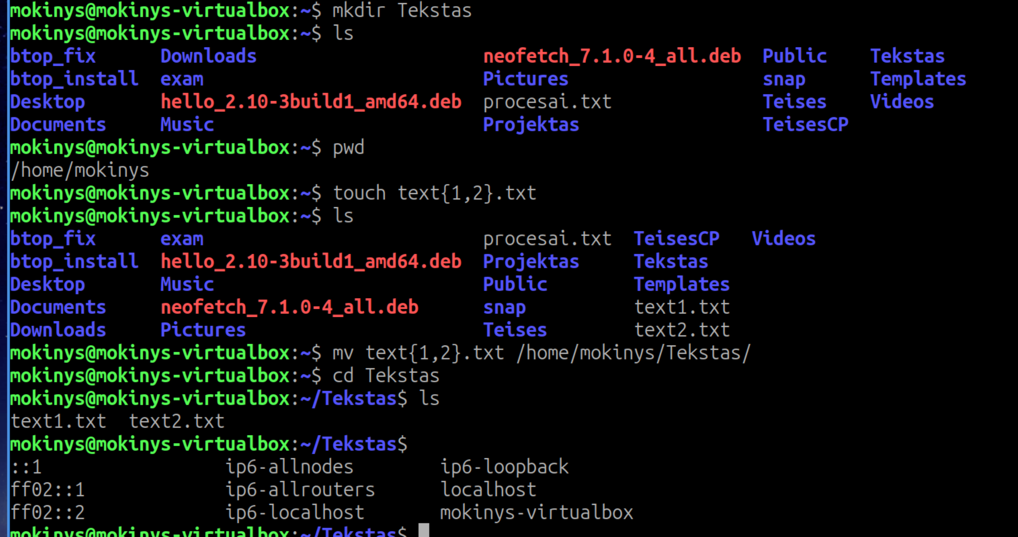
3. Nenaudojant tekstinio redaktoriaus įrašykite į failą text1.txt tekstą: „The point of using Lorem Ipsum is that it has a more-or-less normal distribution of letters, as opposed to using 'Content here, content here', making it look like readable English. Many desktop publishing packages and web page editors now use Lorem Ipsum as their default model text, and a search for 'Lorem Ipsum' will uncover many web sites still in their infancy.“
4. Naudojant vim arba nano teksto redaktorius ištrinkite visus žodžius „Lorem Ipsum“ iš failo text1.txt.
Open with nano. CTRL + \.

5. Nukopijuokite failo /etc/services turinį į failą text2.txt.

6. Sunumeruokite visas failo text2.txt eilutes.
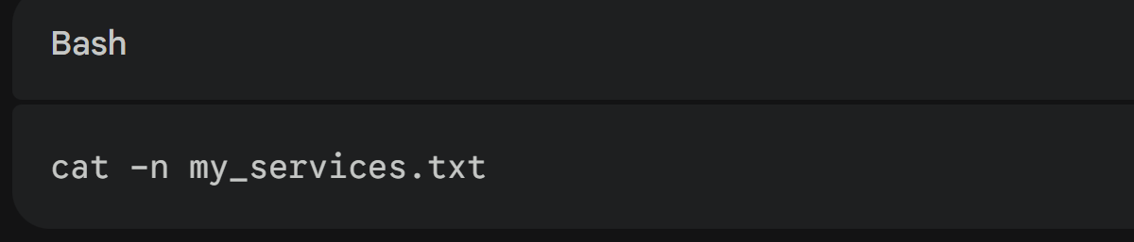
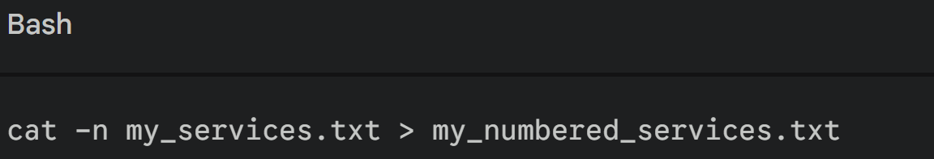
Įrašymui į tą patį failą:
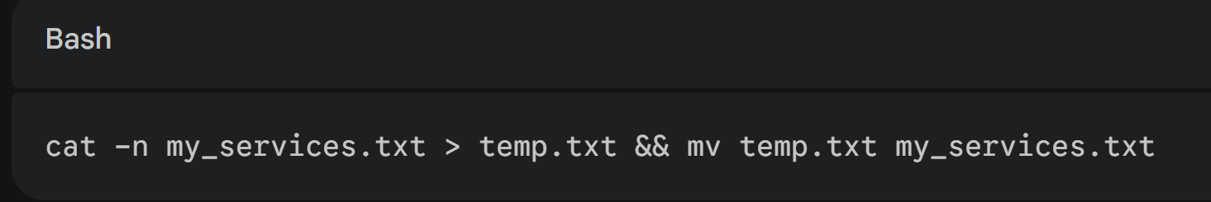

7. Naudojant vim arba nano teksto redaktorius pridėkite failo text2.txt pabaigoje tekstą „Tai mano Vardas Pavardė failas“, kur vardas, pavardė yra Jūsų inicialai.

8. Suarchyvuokite failus text1.txt ir text2.txt is suglauskite juos su bzip2, zip ir gzip. Išveskitę gautų archyvų dydžius.
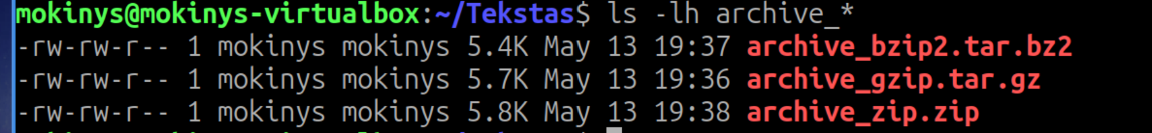
9. Katalogę Downloads išarchyvuokite failus text1.txt ir text2.txt.
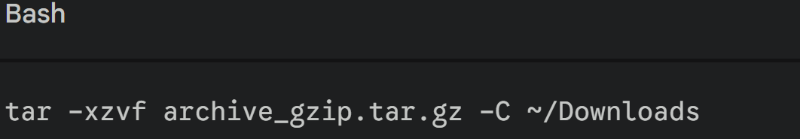
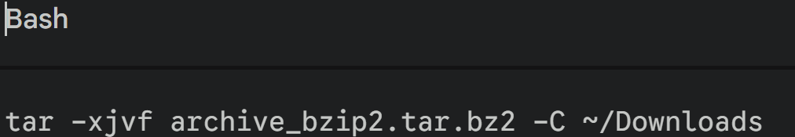
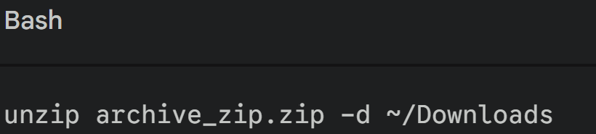
*10. Atsisiųskite Teams užduotyse esantį archyvą Mano_tekstai.zip. Išarchyvuokite gautą archyvą ir patikrinkite jo turinį. Galutinis failas turėtu būti paveikslėlis.

